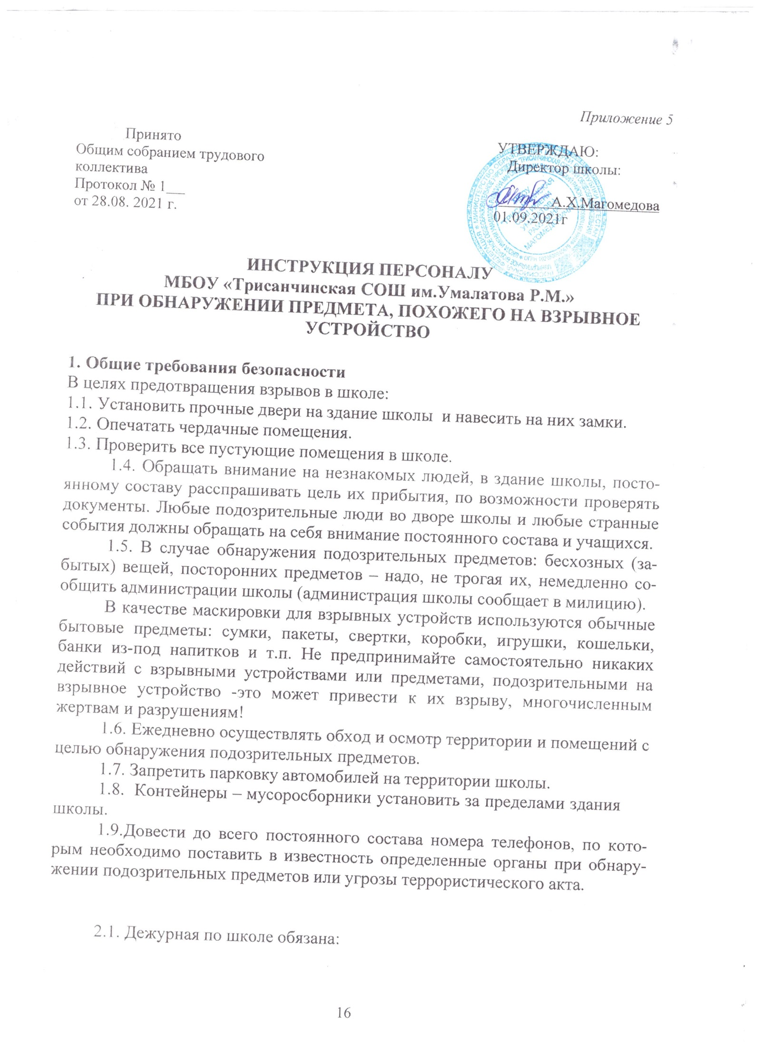

* + - перед заступлением на де- журство осуществить обход и осмотр помещений (туалеты, коридоры, тамбуры) с целью обнаружения подозритель- ных предметов;
    - при обнаружении подозрительного предмета сообщить админист- рации школы (*по телефону*) и в здание школы некого не допускает (*до их прибытия)*;
    - при приемке помещений, осуществлять проверку состояния сда- ваемых помещений.
  1. Сторож школы обязан:
     + перед дежурством осуществлять обход и осмотр территории во- круг здания школы с целью обнаружения подозрительных предметов;
     + при обнаружении подозрительного предмета на территории шко- лы сообщить администрации школы и к подозрительному предмету никого не допускать (*до их прибытия*).
  2. Дежурный учитель по школе обязан:
     + осуществить обход и осмотр помещений (туалеты, коридоры, классы) с целью обнаружения подозрительных предметов;
     + при обнаружении подозрительного предмета сообщить админист- рации школы и в здание школы никого не допускает (*до их прибытия*).

### Требования безопасности во время занятий.

* 1. Заместитель директора школы по УВР, ВР не реже двух раз во вре- мя уроков осуществлять обход и осмотр помещений (туалеты, коридоры) внутри здания с целью обнаружения подозрительных предметов.
  2. Дежурный учитель и обучающиеся по школе после звонка на урок осуществляют обход и осмотр помещений (туалеты, коридоры,) внутри здания с целью обнаружения подозрительных предметов.
  3. Персонал, осуществляющий охрану во время уроков, не допускает в школу родителей прибывших к классным руководителям, прибывших посе- тителей к директору школы или к его заместителям, вначале записывает их в книгу прибывших и сопровождает их до кабинета.
  4. Постоянному составу и обучающимся школы запрещается прини- мать на хранения от посторонних лиц какие – либо предметы и вещи.

### Требования безопасности при обнаружении подозрительного предмета.

* 1. Действия при обнаружении предмета, похожего на взрывное уст- ройство:
     1. Признаки, которые могут указать на наличие взрывного устройст-

ва:

метом;

* наличие на обнаруженном предмете проводов, веревок, изоленты;
* подозрительные звуки, щелчки, тиканье часов, издаваемые пред-
* от предмета исходит характерный запах миндаля или другой не-

обычный запах.

* + 1. Причины, служащие поводом для опасения:
  + нахождение подозрительных лиц до обнаружения этого предмета.
    1. Действия:
  + не трогать, не поднимать, не передвигать обнаруженный предмет!
  + не пытаться самостоятельно разминировать взрывные устройства или переносить их в другое место
  + воздержаться от использования средств радиосвязи, в том числе мобильных телефонов вблизи данного предмета;
  + немедленно сообщить об обнаруженном подозрительном предмете администрации школы;
  + зафиксировать время и место обнаружения подозрительного предмета;
  + по возможности обеспечить охрану подозрительного предмета, обеспечив безопасность, находясь, по возможности, за предметами, обеспечи- вающими защиту (угол здания или коридора).
  1. Действия администрации школы при получении сообщения об об- наруженном предмете похожего на взрывное устройство:
* убедиться, что данный обнаруженный предмет по признакам указывает на взрывное устройство;
* по возможности обеспечить охрану подозрительного предмета, обес- печив безопасность, находясь по возможности, за предметами, обеспечиваю- щими защиту (угол здания или коридора);
* немедленно сообщить об обнаружении подозрительного предмета в правоохранительные органы.
* необходимо организовать эвакуацию постоянного состава и обучаю- щихся из здания и территории школы, минуя опасную зону, в безопасное ме- сто.

Далее действовать по указанию представителей правоохранительных органов.

### Требования безопасности по окончании занятий.

* 1. Заместитель директора школы по УВР обязан, осуществить обход и осмотр помещений (туалеты, коридоры, тамбуры) внутри здания с целью об- наружения подозрительных предметов.
  2. Дежурная по школе при сдачи дежурства сотруднику охраны, осу- ществить обход и осмотр помещений (туалеты, коридоры) внутри здания с це- лью обнаружения подозрительных предметов.

Директор школы: А.Х.Магомедова

